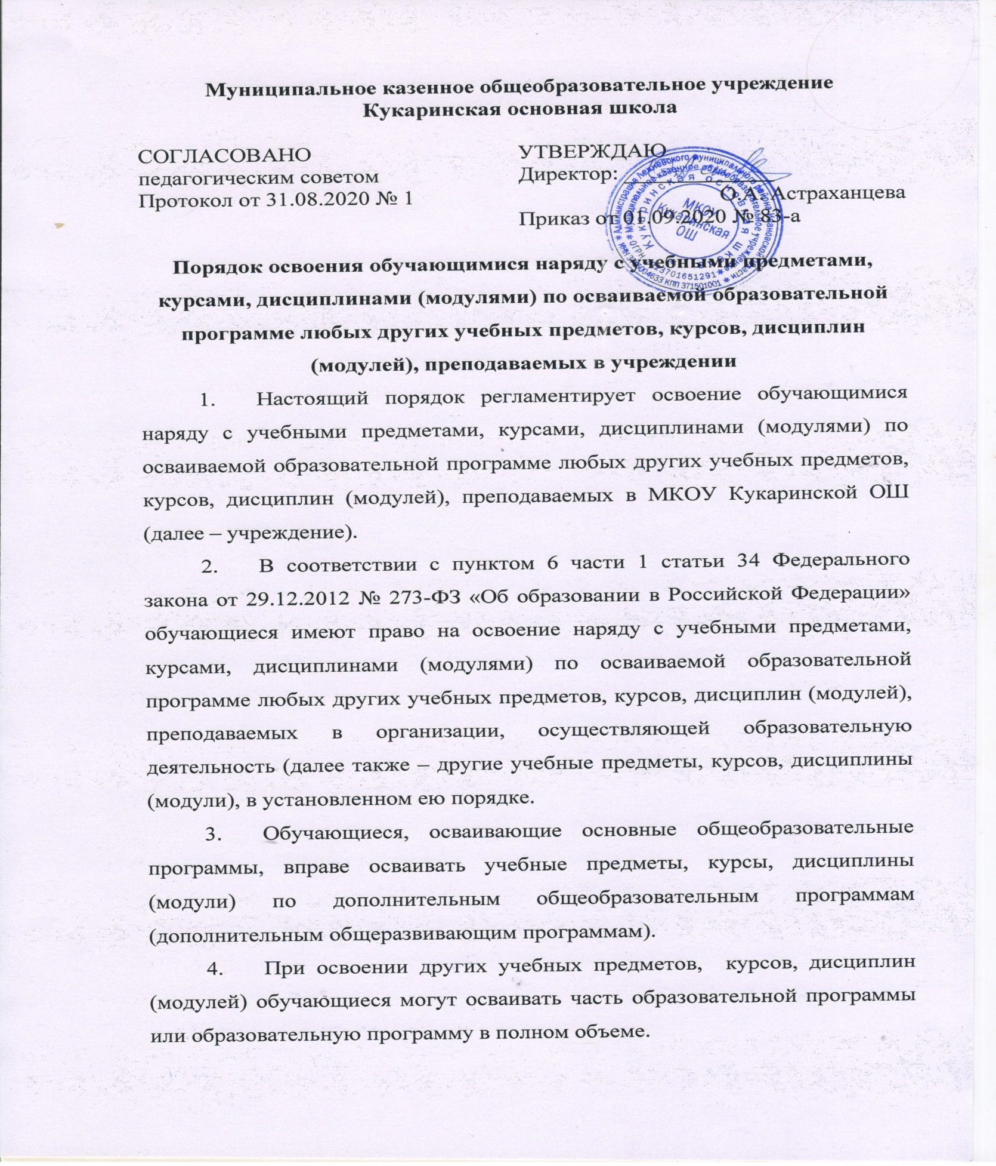
Муниципальное казенное общеобразовательное учреждение
Кукаринская основная школа

СОГЛАСОВАНО  педагогическим советом  Протокол от 31.08.2020 № 1 | УТВЕРЖДАЮ  Директор: _____________  О.А. Астраханцева  Приказ от 01.09.2020 № 83-а

- Настоящий порядок регламентирует освоение обучающимися наряду с учебными предметами, курсами, дисциплинами (модулями) по осваиваемой образовательной программе любых других учебных предметов, курсов, дисциплин (модулей), преподаваемых в МКОУ Кукаринской ОШ (далее – учреждение).
- В соответствии с пунктом 6 части 1 статьи 34 Федерального закона от 29.12.2012 № 273-ФЗ «Об образовании в Российской Федерации» обучающиеся имеют право на освоение наряду с учебными предметами, курсами, дисциплинами (модулями) по осваиваемой образовательной программе любых других учебных предметов, курсов, дисциплин (модулей), преподаваемых в организации, осуществляющей образовательную деятельность (далее также – другие учебные предметы, курсов, дисциплины (модули), в установленном ею порядке.
- Обучающиеся, осваивающие основные общеобразовательные программы, вправе осваивать учебные предметы, курсы, дисциплины (модули) по дополнительным общеобразовательным программам (дополнительным общеразвивающим программам).
- При освоении других учебных предметов, курсов, дисциплин (модулей) обучающиеся могут осваивать часть образовательной программы или образовательную программу в полном объеме.
- Занятия по другим учебным предметам, курсам, дисциплинам (модулям) проводятся в классе, группе или индивидуально.
- Прием на обучение по дополнительным образовательным программам проводится на условиях, определяемых Порядком приема на обучение по дополнительным образовательным программам.
- Прием для обучения по учебным предметам, курсам, дисциплинам (модулям) при наличии свободных мест.
- Основанием для зачисления на обучение по учебным предметам, курсам, дисциплинам (модулям) являются:
- заявление обучающегося, согласованное с его родителями (законными представителями);
- приказ директора учреждения.
- Прием заявлений и зачисление производится, как правило, до начала учебного года.
- Текущий контроль успеваемости, промежуточная и итоговая аттестация обучающихся, осваивающих другие учебные предметы, курсы, дисциплины (модули), производятся в общем порядке.

